- Sigma Delta Wandler
Sigma-Delta-Wandler benutzen für die Analog-Digital-Umsetzung einen 1-Bit-Wandler, darüber hinaus kommen die Techniken des Oversampling, des Noise-Shaping und der Digitalfilter zum Einsatz. Das Sigma-Delta-Verfahren zeichnet sich durch eine sehr hohe Auflösung von bis zu 24 Bit aus und wird u.a. in der Audiotechnik, der Konsumelektronik und der Kommunikationstechnik eingesetzt.
Der Delta-Sigma-Modulator:
Dazu wird das Eingangssignal einem Differenzverstärker zugeführt, dem ein Integrator nachgeschaltet ist. Der Ausgangspegel des Integrators wird einem Komparator zugeführt, der diesen mit "0" oder "1" bewertet. Die Anzahl der "Einsen" am Modulatorausgang ist zum Eingangssignal proportional. Der Komparatorausgang wird über einen 1-Bit-D/A-Wandler geführt, der den 1-Bit-Datenstrom in eine positive oder negative Spannung umsetzt, die dann als Regelspannung über den Differenzverstärker dem Integrator zugeführt wird. Das analoge Ausgangssignal wird dadurch erzeugt, indem das Komparatorsignal über einen Tiefpass geführt wird.
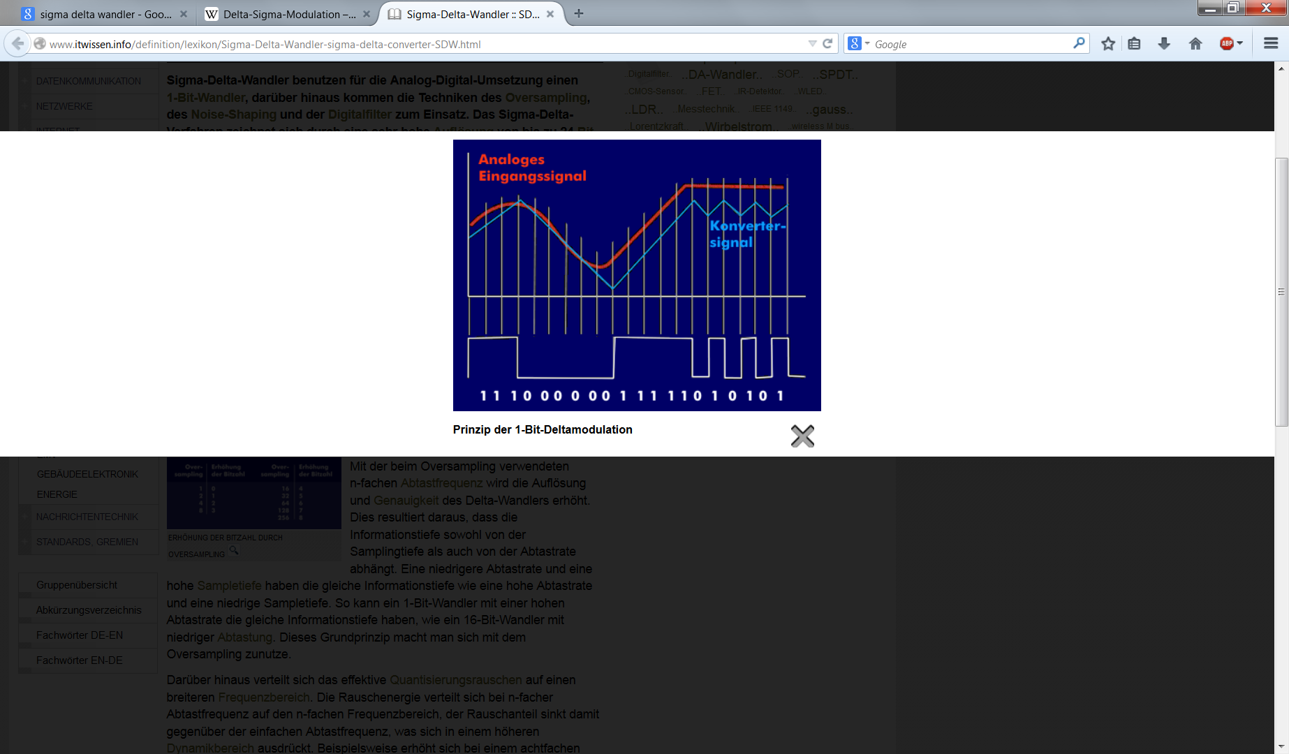
Vom Prinzip her handelt es sich beim Sigma-Delta-Wandler um ein sehr einfaches A/D-Wandlungsprinzip, der 1-Bit-Wandlung, das nur ein einziges Bit kennt. Bei der Deltamodulation werden lediglich die Änderungen im Signalpegel digital umgesetzt. Im einfachsten Fall steht die digitale "1" für eine steigende, die "0" für eine fallende Spannung. Jedes Bit repräsentiert dabei einen festen Änderungswert. Bleibt die Spannung konstant, findet ein ständiger Wechsel zwischen "1" und "0" statt. Diese Modulationstechnik kann bei wechselnder Eingangsspannung eingesetzt werden, wie im Audiobereich, eignet sich aber nicht für Gleichspannung.
Oversampling:
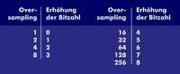
Mit der beim Oversampling verwendeten n-fachen Abtastfrequenz wird die Auflösung und Genauigkeit des Delta-Wandlers erhöht. Wird eine Spannung viele male gemessen, wird der Durchschnitt der Messungen genauer sein als die einzelnen Messungen.
Noise Shaping (Rauschformung)
Darüber hinaus verteilt sich das effektive Quantisierungsrauschen auf einen breiteren Frequenzbereich. Die Rauschenergie verteilt sich bei n-facher Abtastfrequenz auf den n-fachen Frequenzbereich, der Rauschanteil sinkt damit gegenüber der einfachen Abtastfrequenz. Beispielsweise erhöht sich bei einem achtfachen Oversampling die Bitzahl um 3, bei einem 256-fachen um 8.
Obwohl das Gesamtrauschen in einem Sigma Delta System gleich bleibt, ist der größte Teil hochfrequent. erlaubt geringere Werte von K.

Digitale Filterung
Wird der Digitalausgang des Sigma Delta Modulators gefiltert, um hohe Frequenzen zu entfernen, und die Frequenzen von DC bis fs/2 (wo sich die gewünschten Signale befinden) erhalten bleiben, wird die Auflösung des Digitalausgangs verbessert.

- Preset Time/ Preset Count
Preset Time
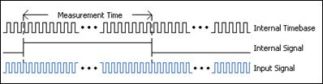
Die Messzeit wird Quarzgenau vorgegeben. Die Anzahl von Impulsen des Eingangssignals wird dann über die bekannte Zeit hinweg gezählt, die vom internen Signal zur Verfügung gestellt wird. Teilt man nun die Anzahl der Ticks durch die bekannte Messzeit, erhält man die Frequenz des Eingangssignals. Diese Methode ist für hohe Frequenzen geeignet. (zwei Zähler)

Preset Count
In Abhängigkeit des Eingangssignals löst die steigende Flanke des Eingangssignals die Zeitbasen-Ticks aus, die gezählt werden. (z.B. 10 Perioden werden gemessen)
Daraus folgt die Zeit T_{M}. Während dieser Zeit werden die internen Quarzimpulse gezählt und da diese Frequenz des internen Quarzes bekannt ist, lässt sich daraus die Frequenz des Eingangssignals errechnen. Diese Methode ist für niedrige Frequenzen. (1 Zähler ausreichend)

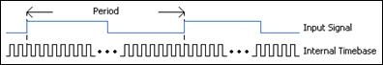

Für beide Methoden gilt, dass die gemessene Frequenz die maximal vom Zähler unterstütze Eingangsfrequenz nicht überschreiten kann, selbst wenn sie höher ist als die interne Zeitbasis.

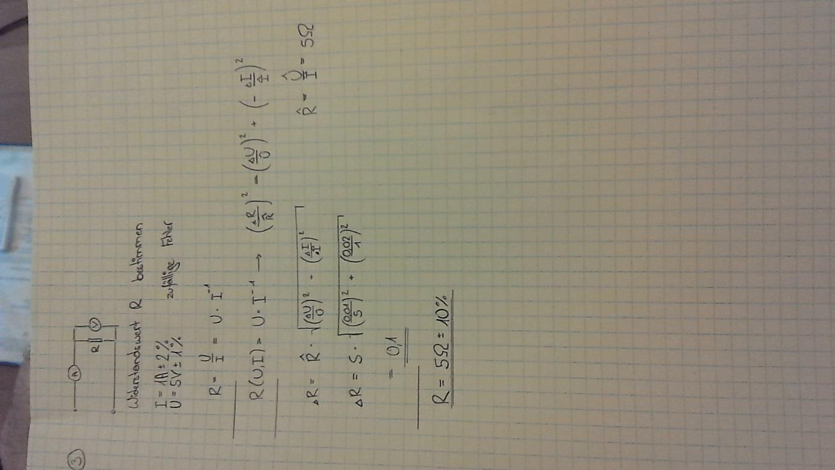
- Strom/ Spannungs- Berechnung:
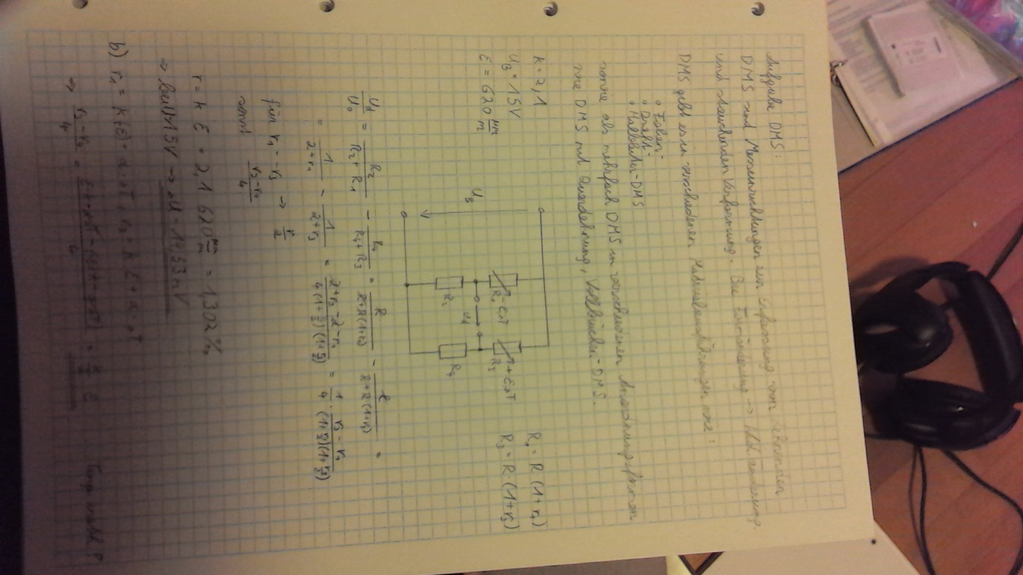
- DMS Berechnung:
Zusatz:
Erläutern Sie das Single-/Dual Slope Verfahren
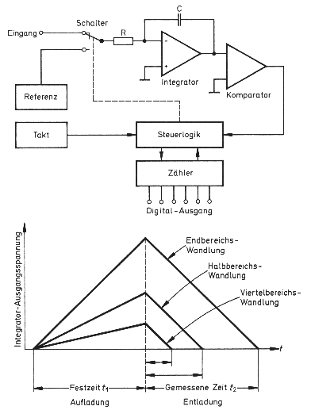

Das Dual-Slope-Verfahren oder auch Integrationsverfahren ist im Prinzip in dem unteren Schema dargestellt.
Bei diesem Wandler wird der Kondensator C während einer konstanten Integationszeit t1 von der analogen Eingangsspannung aufgeladen. Somit steht der Ladezustand des Kondensators in direkter Proportionalität zur Eingangsspannung. Die Steuerlogik sorgt dann dafür, daß an dem Eingang des Integrators nun eine Gegenspannung URef angelegt wird. Durch diese Gegenspannung wird der Kondensator zeitproportional auf 0 Volt entladen. Ein Taktgenerator gibt während dieser Endladezeit t2 Taktimpulse an einen Zähler weiter, wodurch dieser hochgezählt wird. Die Anzahl der Impulse und somit der Stand des Zählers, ist proportional der analogen Eingangsspannung. Die digitale Information im Zähler ist der Wert der umgewandelten analogen Eingangsspannung.
Mit Dual-Slope A/D-Wandlern lassen sich Genauigkeiten von 10⁻⁴ also Fehler so klein wie 0,01% erreichen.
Vorteile: Die Vorteile des Dual-Slope-Wandlers liegen in seinem einfachen Arbeitsprinzip, dem simplen praktischen Aufbau, seiner Kostengünstigkeit und in der hohen Genauigkeit. Der Nachteil liegt jedoch in der langsamen Umwandlungsgeschwindigkeit von ca. 100ms. Diese Wandler werden gerne in Digitalmultimetern eingesetzt, wo sie nur für die Anzeige dienen.

